Внеклассное мероприятие во 2 классе (инклюзивное образование)
МБОУ «Головановская основная школа»
Белогорского района Республики Крым
Подготовила учитель начальных классов
МБОУ «Головановская основная школа»
Акимова Гульнара Февзиевна

Урок добра
Тема: ДОБРОТА И МИЛОСЕРДИЕ В НАШЕЙ ЖИЗНИ
Цель: расширять представление об общечеловеческих ценностях и нравственных качествах человека.
Задачи:
- продолжить знакомство учащихся с понятиями «Добро» и «Милосердие»
- развивать чувство товарищества, взаимопомощи; воспитывать вежливость, внимательность, уважение к людям;
- способствовать воспитанию добрых человеческих взаимоотношений, отзывчивости и милосердия к окружающим, друг к другу.
- воспитывать стремление помогать окружающим, совершать добрые и честные поступки.
- способствовать умению анализировать поступки.
Оборудование: мультимедийное оборудование, презентация (https://infourok.ru/prezentaciya-vneklassnogo-meropriyatiya-tvori-dobro-inklyuzivnoe-obuchenie-4284972.html), мультфильм «История одного пальто» https://youtu.be/91g200hOvto, аудиозапись песни «О доброте», карточки с бархатными буквами для игры «Собери слово», толковый словарь Ожегова, карточками со словами качеств доброго и милосердного человека, пазлы с изображением главного героя мультфильма, заранее вырезанные ладошки из бумаги, карточки с пословицами, цветок для пословиц, цветы для танца.
Видео танца по ссылке https://youtu.be/qpzoAblqHyA

Дети условно поделены на 2 группы:
1 группа – дети с ограниченными возможностями здоровья
2 группа – остальные учащиеся класса
Ход урока
1. Организационный момент. Слайд 3
- Итак, друзья, внимание! Прозвенел звонок.
Садитесь поудобнее, начнём скорей урок.
2. Самоопределение к учебной деятельности. Постановка учебной задачи.
- Ребята, сегодня мы поговорим о человеческих качествах. О каких именно вы узнаете, прослушав сказку и стихотворение.
- Сказка о цыпленке. (рассказывает учитель) Слайд 4
Жил – был беспокойный цыпленок. Однажды он спросил у своей мамы: «Что такое доброта?» «Ты еще маленький. Подрастешь – узнаешь», - сказала мама. Но цыпленок был нетерпеливый. Он хотел поскорее узнать ответ и отправился в путь, чтобы найти его. По дороге он встретил плачущую козу, которая попросила его найти потерявшегося козленка. «Мне некогда, - сказал цыпленок. – Я хочу узнать, что такое доброта». И он побежал дальше. На поляне он увидел девочку, которая пыталась достать шарик, повисший на дереве. «Цыпленок, цыпленок, помоги мне, пожалуйста, достать шарик,» - попросила девочка. «Мне некогда, - сказал цыпленок. – Я хочу узнать, что такое доброта». «А я знаю, что такое доброта. Мне мама часто рассказывает про добрых людей». «Расскажи мне тоже.» - попросил цыпленок. «Сначала достань шарик». Цыпленок взлетел и достал шарик. «Вот ты и сделал доброе дело. Это и есть доброта». «Так просто?» - удивился цыпленок.
- Узнал ли цыпленок, что такое доброта? В чем выражается доброта?
- Стихотворение читает хорошо подготовленный ученик. Слайд 5, 6
- Слова эти серьёзные,
Главное, важные.
То, что значат они,
Очень нужно для каждого.
- В них забота и ласка,
Тепло и любовь.
В них стремление
На помощь прийти
Вновь и вновь.
- Эти качества в сердце
У многих живут
И от боли других
Позабыть не дают.
- И они поважнее,
Чем лица красота.
Догадались, что это? (Милосердие и доброта)
- 1 группа
Игра «Бархатные буковки» Слайд 8
(карточки с бархатными буковками, дети собирают слово на ощупь с закрытыми глазами)
-Давайте соберем эти слова.
- 2 группа «Разгадай ребусы» Приложение 1 Слайд 7
- Кинезиологическое упражнение «Ухо - нос» ( весь класс) Слайд 9
3. Открытие нового знания.
Беседа. Слайд 10
А что же такое доброта? (отвечают)
- Слова «доброта, добрый» произошли от слова « добро». Давайте найдем определение этому слову в толковом словаре Ожегова.
Добро - нечто положительное, хорошее, полезное, противоположное злу.
Добрый – делающий добро другим, отзывчивый на чужую беду, просьбу, несущий благо, хороший, дружески близкий, милый человек.
Доброта – это стремление человека дать полное счастье всем людям, всему человечеству.
Как вы понимаете слово милосердие? Что значит быть милосердным?
- Просмотр мультфильма-притчи «История одного пальто» Слайд 11
https://youtu.be/91g200hOvto
1 группа - собрать картинку (изображение главного героя). Приложение 2 Слайд12
2 группа – беседа. Слайд13
Милосердие – это сострадательная любовь, сердечное участие в жизни немощных и нуждающихся.
Проявление милосердия на деле – это различного рода помощь, благотворительность.
Милосердный человек тот, кто отдает тепло своей души людям, которым трудно в этот период жизни. Милосердие – одно из лучших качеств человека.

- Стихотворение Л. Сорокиной «Помощник» (читает заранее подготовленный ученик) Слайд14
Вова плачет тонко – тонко и глаза трет кулаком:
- Я вам вовсе не девчонка, не пойду за молоком!
Мама смотрит без улыбки: -Что же сделаешь ошибку,
Мне не будешь помогать - не пущу тебя гулять.
Постоял, подумал он: - Ну давай уж твой бидон.
Вове грустно и обидно, он шагает стороной:
-Может так не будет видно всем бидона за спиной?
Дядя с длинными усами, высоченный, как отец,
Улыбнулся: «Видно, маме помогаешь? Молодец!
Тетя девочке в панаме говорит: «Бери пример,
Помогает мальчик маме – настоящий супермен!»
И уже не стороной Вова гордо шел домой.
Хоть по лестнице скакал, молоко не расплескал.
-Мама, что еще купить? Я могу сейчас сходить!
- Обсуждение поступка Вовы
- Как откликнулся Вова на просьбу мамы вначале? Почему? ( Не хотел идти, стеснялся). Как шел Вова с бидоном? ( Прятал бидон за спину, стыдился.) Ребята, разве стыдно помогать маме или другим людям? Помощь взрослым - это добрый поступок? Почему изменилось отношение Вовы к маминому поручению? ( Его похвалили, понял, что это хороший, а не постыдный поступок.)
- Итак, Вова понял, что помогать другим – добрый поступок.

А вы совершали в своей жизни добрые поступки? Хотите поделиться? Вспомните ваши добрые дела и поделитесь с нами. ( Собираем солнце добра из детских ладошек)

4. Физминутка. «Доброе утро»
Доброе утро! – птицы запели. (дети машут руками)
Добрые люди встают с постели; (показывают, как просыпаются, потягиваются)
Прячется все темнота по углам, (разбегаются, прячутся за мебелью)
Солнце вошло и идет по делам! (возвращаются на прежнюю позицию, разводят в стороны руки, маршируют на месте)
5. Актуализация знаний.
- Игра «Наши добрые дела». Слайд15
Сейчас мы с вами поиграем в интересную игру «Наши добрые дела». Для этой игры вам понадобятся ножки и ладошки. Я называю вам разные поступки, если я назвала «добрый поступок», вы радостно хлопаете в ладоши, если «злой» - топаете ножками.
(порвать книгу; защитить слабого; обидеть друга; проведать больного друга; поссориться с мамой; толкнуть ногой щенка; помочь младшей сестре одеться ;ударить котенка; сделать зимой для птиц кормушки; разорять птичьи гнезда; стрелять в птиц из рогатки; не оказывать помощь в трудную минуту, помогать младшим и слабым; всегда говорит правду; помогать маме) .
-Какие из поступков вам понравились?
-что вы посоветовали бы друг другу.
- Как вы думаете, легко или трудно быть добрым? (Ответы детей).
Что для этого нужно иметь? (Добрую душу, доброе сердце.)
- Но ребята надо помнить, что
Добрым быть совсем-совсем не просто.
Не зависит доброта от роста,
Не зависит доброта от цвета,
Доброта не пряник, не конфета.
Только надо, надо добрым быть
И в беде друг друга не забыть.
- Судить человека надо по его делам.
-Кто же такой добрый человек?
Добрый человек – это тот, кто
- любит людей и готов в трудную минуту прийти им на помощь.
- любит природу и бережет ее.
- вежлив в общении, уважителен к взрослым и младшим
- любит птиц, помогает им выжить в зимнюю стужу.
- Добрый человек замечает в других, прежде всего хорошее, злой – дурное.
- Добрый человек должен иметь доброе сердце.
- Из предложенных слов выберите качества доброго и милосердного человека. (Работа с карточками, индивидуально) Приложение 3 Слайд16
Отзывчивость, жадность, дружелюбность, равнодушие, общительность, умение любить, готовность всегда прийти на помощь, заботливость, зависть, поддержка.
- Цветок пословиц о доброте. (Работа в парах) Приложение 4 Слайд17
- В народе существует множество пословиц и поговорок о добре.
Соберите пословицы и объясните значение. (Пословицы дети приклеивают на лепесток, а лепестки собирают в цветок.)

- Рефлексия.
Синквейн. Доброта. Милосердие. (Работа в группах) Слайд18
Доброта, милосердие вырабатывались человечеством в течение столетий для того, чтобы всем было легче жить, общаться друг с другом, чтобы это общение приносило радость.
Учитель предлагает учащимся встать в круг.
Возьмите друг друга за руки. Что можно сказать о них? (Они теплые, добрые) Можно ли обидеть человека, если у него такие руки? Тепло одного человека передается другому, оно успокаивает человека, дает ему уверенность. У меня есть маленькое солнце в ладошке. Это солнце - доброта. Я хочу передать его всем вам. А вы друг другу, оно нужно нам всем. (Ребята передают солнышко по кругу).
В жизни по-разному можно жить –
Можно в беде, а можно – в радости,
Вовремя есть, вовремя пить,
Вовремя делать шалости.
А можно так:
На рассвете встать –
И, помышляя о чуде,
Рукой обожжённою солнце достать
И подарить его людям.
(С. Островой)
Ребята, разве можно смеяться над чьим-то разрезом глаз, не таким, как у тебя, ростом, весом, цветом волос, цветом кожи, физическими недостатками? Все люди разные, но этим они и интересны. Если мы будем похожи друг на друга, как две капли воды, нас не найдет мама родная, да и мы её не узнаем. Получится большая неразбериха. И будет не только скучно, но и даже страшно. Каждый человек красив по - своему! Ведь главное у человека должны быть доброе сердце и добрая душа.
- Итог урока. Слайд19
Наш урок - Добра подходит к концу. Но это не значит, что на этом занятии мы закончим делать добрые дела. Вы ещё дети, но впереди вас ждёт много славных дел. Вы сделаете нашу планету Земля красивой. Но прежде, вы должны вырасти настоящими людьми. А это значит, что вы должны быть смелыми, отзывчивыми, вежливыми, добрыми. Спешите делать добро!
Независимо от того, ждут от тебя добро или не ждут его - Твори добро.
Независимо от того, заметят твоё добро или не заметят его - Твори добро.
Независимо от того, принимают твоё добро или отбрасывают его - Твори добро.
Независимо от того, чем будут платить тебе за добро: добром или злом - Твори добро.
Твори добро и ни у кого не спрашивай разрешения,
Ибо никто не властен над твоим добром.
Ш.А. Амонашвили
Добро и зло творить всегда
Во власти всех людей
Но зло творится без труда
Добро творить трудней.
Рождает зверя зверь
Рождает птица птицу
От доброго — добро
От злого — зло родится.
Добро, коль не было б оно мало
Гораздо лучше, чем большое зло.

В заключение нашего классного часа давайте станцуем танец «О доброте» Слайд20
Видео танца по ссылке
https://youtu.be/qpzoAblqHyA

Приложение 1
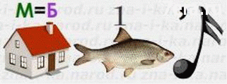



Приложение 2

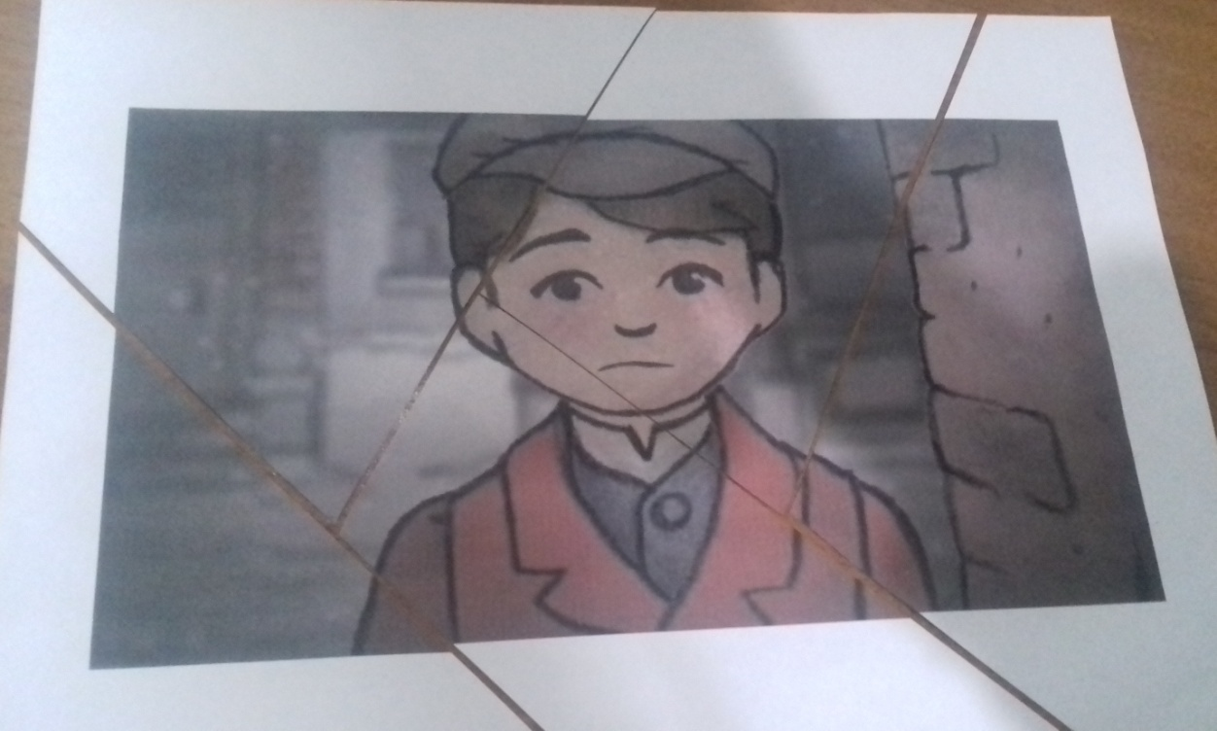

Приложение 3
зависть | поддержка
заботливость | готовность всегда прийти на помощь
общительность | умение любить
дружелюбность | равнодушие
отзывчивость | жадность

Приложение 4
Добро помни, а | худая бежит
Добрая слава лежит, а | зло забывай
За добро | добра не делает никому
Худо тому, кто | добром плати
Живи добрее – | и кошке приятно.
Доброе слово | Что дождь в засуху
Доброе слово человеку, | будешь всех милее

